BỘ GIÁO DỤC VÀ ĐÀO TẠO
TRƯỜNG ĐẠI HỌC CÔNG NGHỆ TP.HCM

MÔN HỌC
XỬ LÝ NGÔN NGỮ TỰ NHIÊN
TIỂU LUẬN
TÓM TẮT VĂN BẢN BẰNG PHƯƠNG PHÁP XẾP HẠNG ĐỒ THỊ
Giảng viên hướng dẫn | : Lê Thị Ngọc Thơ
Học viên thực hiện | : Hoàng Đăng Huy – 2541863020
Mã lớp | : 25SCT33
Thành phố Hồ Chí Minh, tháng 08 năm 2026

NHẬN XÉT CỦA GIẢNG VIÊN
Điểm: ……………………………
CHỮ KÝ GIẢNG VIÊN
MỤC LỤC
CHƯƠNG 1. TỔNG QUAN 1
1.1. Đặt vấn đề 1
1.2. Mục tiêu và phạm vi đề tài 1
1.2.1. Mục tiêu bài toán 1
1.2.2. Input/Output của bài toán 2
1.3. Đối tượng và bộ dữ liệu sử dụng 2
1.4. Bố cục báo cáo 2
CHƯƠNG 2. CƠ SỞ LÝ THUYẾT 3
2.1. Bài toán tóm tắt văn bản tự động 3
2.1.1. Tóm tắt trích xuất và tóm tắt tóm lược 3
2.2. Biểu diễn văn bản bằng TF-IDF 3
2.2.1. Term Frequency và Inverse Document Frequency 4
2.2.2. Mô hình n-gram: unigram và bigram 4
2.3. Độ đo tương đồng Cosine Similarity 4
2.4. Biểu diễn văn bản dưới dạng đồ thị 4
2.5. Giải thuật TextRank / PageRank 5
2.6. Độ đo đánh giá: Cosine TF-IDF Similarity 6
CHƯƠNG 3. PHƯƠNG PHÁP TIẾP CẬN 6
3.1. Ý tưởng chính của phương pháp 6
3.2. Kiến trúc tổng thể hệ thống 6
3.3. Mô tả chi tiết các bước thực hiện 7
3.3.1. Bước 1 - Thu thập và đọc dữ liệu 7
3.3.2. Bước 2 - Tiền xử lý và tách câu 7
3.3.3. Bước 3 - Biểu diễn câu bằng vector TF-IDF 8
3.3.4. Bước 4 - Xây dựng ma trận tương đồng 8
3.3.5. Bước 5 - Xây dựng đồ thị và xếp hạng câu 8
3.3.6. Bước 6 - Sinh tóm tắt cuối cùng 9
3.4. Bộ dữ liệu DUC (Document Understanding Conference) 9
CHƯƠNG 4. CÀI ĐẶT & THỰC NGHIỆM 10
4.1. Môi trường và công cụ 10
4.2. Cấu trúc mã nguồn của hệ thống 10
4.3. Các đặc trưng biểu diễn dữ liệu được cài đặt 11
4.4. Biểu diễn văn bản thành đồ thị 11
4.5. Xếp hạng câu theo mức độ quan trọng bằng TextRank 12
4.6. Sinh tóm tắt cuối cùng 13
4.7. Thực nghiệm trên bộ dữ liệu DUC 12
4.8. Đánh giá định lượng bằng Cosine TF-IDF Similarity 13
4.9. Nhận xét kết quả: ưu điểm và hạn chế 13
CHƯƠNG 5. KẾT LUẬN & HƯỚNG PHÁT TRIỂN 15
5.1. Kết luận 15
5.2. Hạn chế của phương pháp hiện tại 15
5.3. Đề xuất cải tiến 15
5.3.1. Bổ sung đặc trưng biểu diễn dữ liệu 15
5.3.2. Thêm trọng số vào đồ thị 16
5.3.3. Hướng phát triển dài hạn 16
TÀI LIỆU THAM KHẢO 17
DANH MỤC TỪ VIẾT TẮT

Từ viết tắt | Giải thích
NLP | Natural Language Processing – Xử lý ngôn ngữ tự nhiên
TF-IDF | Term Frequency – Inverse Document Frequency
DUC | Document Understanding Conference
NIST | National Institute of Standards and Technology (Hoa Kỳ)

DANH MỤC HÌNH ẢNH
DANH MỤC BẢNG
Bảng 1.1. Thống kê bộ dữ liệu sử dụng trong đề tài 2
Bảng 2.1. So sánh tóm tắt trích xuất và tóm tắt tóm lược 3
Bảng 4.1. Môi trường và công cụ sử dụng 10
Bảng 4.2. Cấu trúc mã nguồn của hệ thống 10
Bảng 4.3. Các đặc trưng biểu diễn dữ liệu đã cài đặt 12
Bảng 4.4. Ví dụ kết quả tóm tắt trên văn bản d061j 12
Bảng 4.5. Kết quả đánh giá Cosine TF-IDF Similarity 14
Bảng 5.1. Tổng hợp đề xuất cải tiến 16

CHƯƠNG 1. TỔNG QUAN

1.1. Đặt vấn đề
Internet phát triển bùng nổ mang theo lượng thông tin khổng lồ mỗi ngày. Dù việc tiếp cận tin tức, báo cáo hay tài liệu chuyên ngành giờ đây rất dễ dàng, nhưng người đọc vẫn tốn nhiều thời gian để lọc ra ý chính từ các văn bản dài.
Để giải quyết vấn đề này, tóm tắt văn bản tự động (Automatic Text Summarization) trong xử lý ngôn ngữ tự nhiên (NLP) đang ngày càng được chú ý. Mục tiêu cốt lõi là thu gọn văn bản gốc nhưng vẫn giữ trọn các thông tin quan trọng, giúp nắm bắt nhanh nội dung mà không cần đọc toàn bộ tài liệu.
Đề tài áp dụng phương pháp tóm tắt trích xuất (extractive summarization) dựa trên đồ thị, kết hợp thuật toán TextRank với phương pháp biểu diễn TF-IDF để xây dựng hệ thống tóm tắt văn bản tiếng Anh.
Hệ thống được triển khai và đánh giá trên bộ dữ liệu chuẩn DUC (Document Understanding Conference). Chương trình được phát triển bằng Python, trong đó thuật toán PageRank được tự cài đặt thông qua phương pháp Power Iteration thay vì phụ thuộc vào các thư viện đồ thị dựng sẵn. Cuối cùng, hiệu quả tóm tắt được kiểm chứng bằng độ tương đồng Cosine TF-IDF so với đáp án tham chiếu từ DUC

1.2. Mục tiêu và phạm vi đề tài

1.2.1. Mục tiêu bài toán
Mục tiêu của đề tài là xây dựng một hệ thống có khả năng tự động đọc và phân tích văn bản, xác định các câu có mức độ quan trọng cao, sau đó lựa chọn và kết hợp các câu này để tạo thành một bản tóm tắt có độ dài giới hạn. Hệ thống không tạo ra câu mới và không sử dụng mô hình học sâu để huấn luyện, mà tập trung khai thác các đặc trưng thống kê của văn bản và cấu trúc đồ thị thể hiện mối quan hệ giữa các câu.
Cụ thể, hệ thống cần giải quyết ba vấn đề chính:
(1) Biểu diễn nội dung của từng câu: chuyển nội dung câu thành dạng vector số để có thể thực hiện các phép tính và so sánh mức độ tương đồng giữa các câu.
(2) Xác định mức độ quan trọng của các câu: dựa trên mối quan hệ giữa các câu trong văn bản để tính điểm và xác định mức độ quan trọng tương đối của từng câu.
(3) Lựa chọn câu tạo thành bản tóm tắt: chọn ra các câu có điểm quan trọng cao nhất và sắp xếp lại theo thứ tự xuất hiện trong văn bản gốc để tạo thành bản tóm tắt cuối cùng.

1.2.2. Input và Output của bài toán
Input: một văn bản gốc thuộc bộ dữ liệu DUC_TEXT, được lưu dưới dạng các câu đã gán nhãn bằng thẻ <s>...</s>, trong đó mỗi câu đi kèm mã tài liệu nguồn (docid), số thứ tự câu (num) và số từ trong câu (wdcount).
Output: một tệp <tên_văn_bản>_summary.txt chứa danh sách các câu được trích xuất từ văn bản gốc, được sắp xếp lại theo thứ tự xuất hiện trong văn bản gốc, đại diện cho nội dung cốt lõi của văn bản đầu vào. Số câu trong bản tóm tắt được giới hạn bởi tham số top_n (mặc định là 18 câu trong cấu hình hiện tại của module main.py).

1.3. Đối tượng và bộ dữ liệu sử dụng
Bộ dữ liệu sử dụng trong đề tài là DUC_TEXT/DUC_SUM, một tập con trích từ bộ dữ liệu chuẩn của hội nghị Document Understanding Conference (DUC), thường được dùng để huấn luyện và đánh giá các hệ thống tóm tắt văn bản tiếng Anh. Bảng 1.1 thống kê số lượng tệp của từng thành phần dữ liệu được sử dụng trong đề tài.
Bảng 1.1. Thống kê bộ dữ liệu sử dụng trong đề tài
Thành phần | Số lượng tệp | Mô tả
data/DUC_TEXT/train | 50 | Văn bản gốc, được đưa qua toàn bộ pipeline TextRank để sinh tóm tắt
data/DUC_TEXT/test | 9 | Văn bản gốc dự phòng, chưa đưa vào thực nghiệm đánh giá chính
data/DUC_SUM | 59 | Tóm tắt tham chiếu do con người viết, dùng để tính Cosine TF-IDF Similarity
output/*_summary.txt | 50 | Tóm tắt do hệ thống sinh ra, tương ứng 1-1 với 50 văn bản train

1.4. Bố cục báo cáo
Phần còn lại của báo cáo được tổ chức thành bốn chương. Chương 2 trình bày cơ sở lý thuyết liên quan, gồm TF-IDF, độ đo tương đồng cosine, biểu diễn văn bản dưới dạng đồ thị, giải thuật TextRank/PageRank và phương pháp đánh giá bằng Cosine TF-IDF Similarity. Chương 3 mô tả phương pháp tiếp cận và quy trình sáu bước của hệ thống. Chương 4 trình bày chi tiết việc cài đặt, các đặc trưng đã hiện thực, kết quả thực nghiệm trên bộ dữ liệu DUC và đánh giá định lượng bằng Cosine TF-IDF Similarity. Chương 5 tổng kết đề tài và đề xuất hướng cải tiến.

CHƯƠNG 2. CƠ SỞ LÝ THUYẾT

2.1. Bài toán tóm tắt văn bản tự động
Tóm tắt văn bản tự động (Automatic Text Summarization) là quá trình dùng máy tính để sinh ra một bản tóm tắt ngắn gọn, mạch lạc và giữ được nội dung chính từ một hoặc nhiều văn bản gốc. Bài toán này được nghiên cứu theo hai hướng tiếp cận chính: tóm tắt trích xuất (extractive) và tóm tắt tóm lược (abstractive).

2.1.1. Tóm tắt trích xuất và tóm tắt tóm lược
Tóm tắt trích xuất chọn nguyên văn các câu quan trọng nhất từ văn bản gốc và ghép lại thành bản tóm tắt, không thay đổi câu chữ. Tóm tắt tóm lược sinh ra câu mới, diễn đạt lại ý của văn bản gốc bằng ngôn ngữ của riêng mô hình, thường dựa trên các kiến trúc sinh văn bản như mạng nơ-ron sequence-to-sequence hoặc mô hình ngôn ngữ lớn. Bảng 2.1 so sánh hai hướng tiếp cận này. Đề tài lựa chọn hướng tóm tắt trích xuất vì độ phức tạp cài đặt thấp hơn, không đòi hỏi dữ liệu huấn luyện lớn hay tài nguyên tính toán GPU, đồng thời đảm bảo tính chính xác thông tin (không có nguy cơ sinh câu sai sự thật) - phù hợp với phạm vi và thời lượng thực hiện của một đề tài tiểu luận.
Bảng 2.1. So sánh tóm tắt trích xuất và tóm tắt tóm lược
Tiêu chí | Tóm tắt trích xuất (Extractive) | Tóm tắt tóm lược (Abstractive)
Cách tạo câu | Lấy nguyên văn câu gốc | Sinh câu mới bằng mô hình ngôn ngữ
Độ phức tạp cài đặt | Thấp - dựa trên thống kê, đồ thị | Cao - cần mô hình sinh sâu, dữ liệu lớn
Rủi ro sai lệch nội dung | Thấp (giữ nguyên câu gốc) | Có thể sinh thông tin không chính xác
Ví dụ giải thuật | TextRank, LexRank, TF-IDF ranking | Seq2Seq, BERT-Sum, mô hình ngôn ngữ lớn
Hướng đề tài lựa chọn | Có (TextRank) | Không

2.2. Biểu diễn văn bản bằng TF-IDF
Để máy tính có thể so sánh nội dung giữa các câu, mỗi câu cần được chuyển thành một vector số học. TF-IDF (Term Frequency - Inverse Document Frequency) là một trong những phương pháp biểu diễn văn bản cổ điển và hiệu quả nhất cho bài toán này, đánh giá mức độ quan trọng của một từ trong một câu (coi mỗi câu như một "văn bản con") so với toàn bộ tập câu của văn bản.

2.2.1. Term Frequency và Inverse Document Frequency
Term Frequency TF(t, d) đo tần suất xuất hiện của từ t trong câu d. Inverse Document Frequency IDF(t) đo mức độ hiếm gặp của từ t trên toàn bộ tập câu N, được tính theo công thức IDF(t) = log( N / (1 + df(t)) ), trong đó df(t) là số câu có chứa từ t. Trọng số TF-IDF cuối cùng của từ t trong câu d là tích của hai đại lượng: TFIDF(t, d) = TF(t, d) × IDF(t). Những từ xuất hiện thường xuyên trong một câu nhưng hiếm gặp trong toàn văn bản (ví dụ tên riêng, thuật ngữ chuyên ngành) sẽ có trọng số cao, trong khi các từ phổ biến (stop words như "the", "and", "is"...) có trọng số thấp hoặc bị loại bỏ.

2.2.2. Mô hình n-gram: unigram và bigram
Bên cạnh việc xét từng từ đơn lẻ (unigram), hệ thống còn xét các cụm hai từ liên tiếp (bigram) làm đơn vị đặc trưng, giúp giữ lại một phần thông tin về ngữ cảnh và trật tự từ mà mô hình túi từ (bag-of-words) thuần unigram thường bỏ qua. Ví dụ, cụm "hurricane gilbert" mang nhiều thông tin hơn khi được xét như một đơn vị so với khi tách rời thành hai từ "hurricane" và "gilbert".

2.3. Độ đo tương đồng Cosine Similarity
Sau khi mỗi câu đã được biểu diễn thành vector TF-IDF, độ tương đồng giữa hai câu A và B được đo bằng cosine của góc giữa hai vector: cosine(A, B) = (A · B) / (‖A‖ × ‖B‖), trong đó A · B là tích vô hướng của hai vector và ‖A‖, ‖B‖ là độ dài (chuẩn Euclid) của từng vector. Giá trị cosine nằm trong khoảng [0, 1] đối với các vector TF-IDF không âm: giá trị càng gần 1 nghĩa là hai câu càng dùng chung nhiều từ/cụm từ quan trọng, tức càng "gần nghĩa" theo cách đo thống kê.

2.4. Biểu diễn văn bản dưới dạng đồ thị
Một văn bản gồm n câu có thể được mô hình hóa như một đồ thị vô hướng có trọng số G = (V, E), trong đó mỗi đỉnh v ∈ V tương ứng với một câu, và trọng số cạnh w(i, j) giữa hai đỉnh i, j chính là độ tương đồng cosine giữa hai câu tương ứng. Cách biểu diễn này chuyển bài toán "câu nào quan trọng" thành bài toán quen thuộc trong lý thuyết đồ thị: "đỉnh nào có vai trò trung tâm (central) nhất trong đồ thị" - từ đó có thể áp dụng các giải thuật xếp hạng đỉnh đã được nghiên cứu kỹ trong lĩnh vực phân tích mạng.

2.5. Giải thuật TextRank / PageRank
TextRank (Mihalcea & Tarau, 2004) là biến thể áp dụng giải thuật PageRank (Brin & Page, 1998) - vốn nổi tiếng nhờ được Google sử dụng để xếp hạng trang web - vào bài toán xử lý ngôn ngữ tự nhiên, xem mỗi câu như một "trang web" và cạnh nối giữa hai câu như một "siêu liên kết có trọng số". Điểm quan trọng score(i) của đỉnh i được tính lặp theo công thức:
Điểm quan trọng của mỗi câu được tính lặp đi lặp lại theo nguyên lý PageRank: điểm của một câu phụ thuộc vào điểm của các câu có liên kết tới nó, được chia đều cho tổng số liên kết đi ra từ câu nguồn, nhân thêm hệ số cản (damping factor) bằng 0,85. Phần còn lại (15%) được phân bổ đều cho tất cả các câu, đảm bảo mọi câu đều nhận được một mức điểm tối thiểu. Quá trình lặp tiếp tục cho đến khi các điểm số hội tụ (thay đổi nhỏ hơn ngưỡng cho phép) hoặc đạt số vòng lặp tối đa.

2.6. Độ đo đánh giá: Cosine TF-IDF Similarity
Trong đề tài này, chất lượng bản tóm tắt được đánh giá bằng Cosine TF-IDF Similarity — đo mức độ trùng lặp từ vựng giữa bản tóm tắt hệ thống và bản tóm tắt tham chiếu do con người viết. Cả hai văn bản được chuyển thành vector TF-IDF (dùng cùng cấu hình unigram + bigram, loại stop-word tiếng Anh như bước vector hóa chính), sau đó tính cosine giữa hai vector. Giá trị nằm trong khoảng [0, 1]: càng gần 1 nghĩa là bản tóm tắt hệ thống càng giống bản tham chiếu về mặt từ vựng. Ngoài ra, hệ thống còn tính tỷ lệ nén (compression ratio = số từ tóm tắt / số từ gốc) để đánh giá mức độ ngắn gọn của bản tóm tắt so với văn bản đầu vào.

CHƯƠNG 3. PHƯƠNG PHÁP TIẾP CẬN

3.1. Ý tưởng chính của phương pháp
Ý tưởng cốt lõi của phương pháp là: một câu trong văn bản được xem là "quan trọng" nếu nội dung của nó có liên hệ chặt chẽ với nhiều câu khác trong cùng văn bản. Để hiện thực hóa ý tưởng này, hệ thống thực hiện ba việc theo trình tự: (1) biểu diễn mỗi câu thành một vector đặc trưng bằng TF-IDF (unigram + bigram); (2) dựng một đồ thị vô hướng có trọng số, trong đó cạnh giữa hai câu là độ tương đồng cosine giữa hai vector tương ứng, có gộp thêm trọng số từ bốn đặc trưng bổ sung (độ dài câu, vị trí câu, nội dung số liệu, tỷ lệ viết hoa); (3) áp dụng giải thuật TextRank (PageRank trên đồ thị câu) để tính điểm quan trọng cho từng câu, sau đó chọn ra top-N câu điểm cao nhất để tạo thành bản tóm tắt cuối cùng.
Cách tiếp cận này thuộc nhóm phương pháp không giám sát (unsupervised): không cần dữ liệu gán nhãn "câu nào nên được chọn", không cần huấn luyện trước, mà hoàn toàn dựa vào cấu trúc thống kê nội tại của văn bản đầu vào. Đây là điểm mạnh của TextRank so với các phương pháp học có giám sát: dễ triển khai, không phụ thuộc miền dữ liệu huấn luyện, có thể áp dụng ngay cho văn bản thuộc chủ đề mới.

3.2. Kiến trúc tổng thể hệ thống
Hình 3.1 minh họa kiến trúc tổng thể của hệ thống, gồm năm khối chức năng chính nối tiếp nhau: đọc văn bản gốc từ bộ dữ liệu DUC_TEXT, tiền xử lý và tách câu, biểu diễn câu bằng TF-IDF và dựng đồ thị tương đồng, xếp hạng câu bằng TextRank, và cuối cùng sinh ra tệp tóm tắt. Kiến trúc này được ánh xạ trực tiếp vào bốn module mã nguồn Python chính: preprocess.py, vector.py, textrank.py và main.py (chi tiết trình bày ở Chương 4).
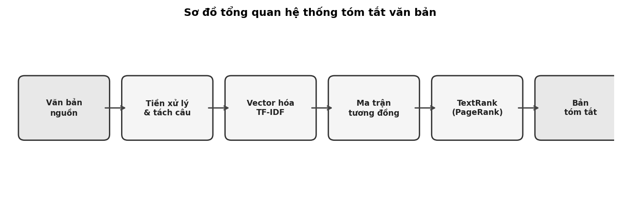
Hình 3.1. Sơ đồ tổng quan hệ thống tóm tắt văn bản

3.3. Mô tả chi tiết các bước thực hiện
Quy trình xử lý một văn bản đầu vào gồm sáu bước tuần tự, được minh họa ở Hình 3.2 và mô tả chi tiết trong các mục 3.3.1 đến 3.3.6.
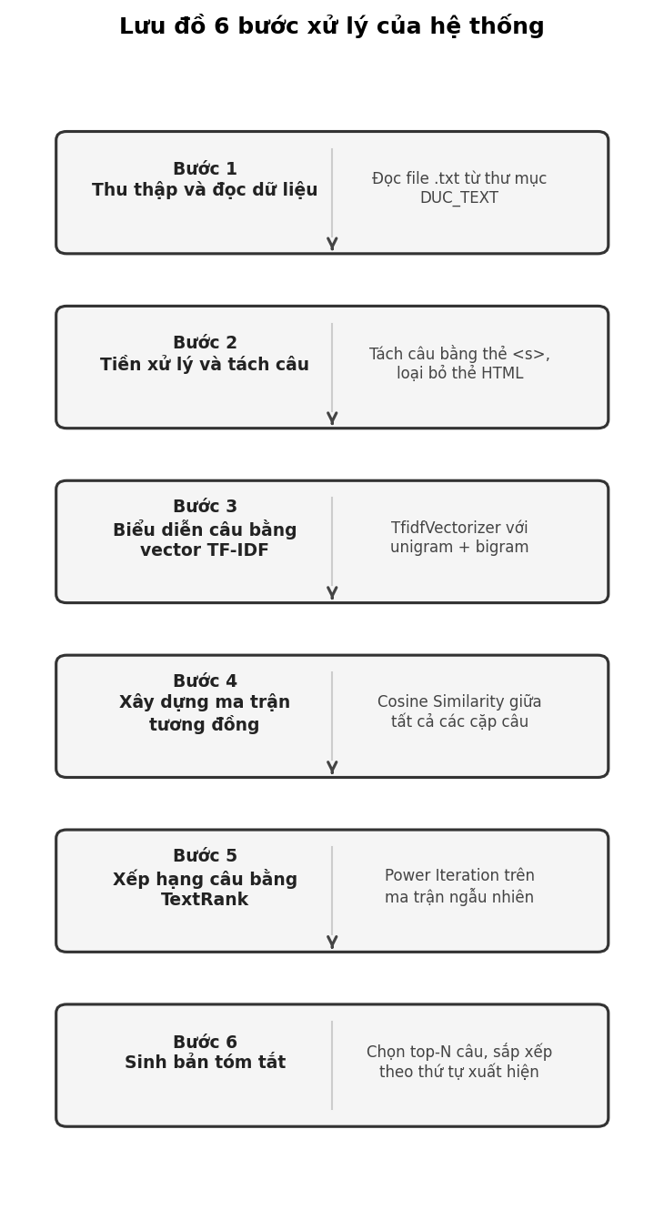
Hình 3.2. Lưu đồ 6 bước xử lý của hệ thống

3.3.1. Bước 1 - Thu thập và đọc dữ liệu
Hàm get_all_files() liệt kê toàn bộ tệp trong thư mục data/DUC_TEXT/train, hàm read_text(filename) đọc nội dung thô của từng tệp (định dạng UTF-8) để chuyển cho bước tiền xử lý. Toàn bộ 50 văn bản trong tập train được xử lý tuần tự trong vòng lặp chính của main.py.

3.3.2. Bước 2 - Tiền xử lý và tách câu
Hàm split_sentences(text) dùng biểu thức chính quy (regular expression) <s[^>]*>(.*?)</s> để trích toàn bộ nội dung nằm giữa các cặp thẻ <s>...</s> có sẵn trong bộ dữ liệu DUC (bộ dữ liệu này đã được tách câu và gán nhãn từ trước). Sau khi trích, các khoảng trắng liên tiếp được chuẩn hóa thành một khoảng trắng duy nhất bằng re.sub(r"\s+", " ", s) và loại bỏ khoảng trắng thừa ở đầu/cuối câu bằng strip(). Kết quả là một danh sách các câu văn bản thuần túy, sẵn sàng cho bước biểu diễn vector.

3.3.3. Bước 3 - Biểu diễn câu bằng vector TF-IDF
Hàm build_tfidf_matrix(sentences) dùng lớp TfidfVectorizer của scikit-learn để chuyển toàn bộ danh sách câu thành một ma trận thưa TF-IDF, với các tham số: stop_words="english" (Đặc trưng 1 — loại bỏ từ dừng tiếng Anh), ngram_range=(1, 2) (Đặc trưng 2 — TF-IDF Unigram kết hợp Đặc trưng 3 — TF-IDF Bigram) và min_df=1. Mỗi hàng trong ma trận tương ứng với một câu, mỗi cột tương ứng với một từ hoặc cụm hai từ; giá trị trong ô là trọng số TF-IDF phản ánh mức độ quan trọng của từ/cụm từ đó trong câu tương ứng.

3.3.4. Bước 4 - Xây dựng ma trận tương đồng
Hàm calculate_similarity_matrix(tfidf_matrix) tính ma trận tương đồng cosine giữa mọi cặp câu bằng cosine_similarity() của scikit-learn, sau đó gán đường chéo chính về 0 (np.fill_diagonal) để tránh một câu "tự bầu chọn" cho bản thân trong bước xếp hạng tiếp theo. Tiếp theo, hàm extract_additional_features(sentences) trích xuất bốn đặc trưng bổ sung cho mỗi câu (giá trị chuẩn hóa về khoảng 0–1): Đặc trưng 4 — Sentence Length (độ dài câu / độ dài câu dài nhất), Đặc trưng 5 — Sentence Position (câu đầu = 1.0, càng cuối càng thấp), Đặc trưng 6 — Numeric Content (câu có chứa số liệu hay không) và Đặc trưng 7 — Proper Nouns / Capitalization (tỷ lệ từ viết hoa/tên riêng trong câu). Hàm apply_feature_weights(sim_matrix, extra_features, alpha=0.7) gộp các đặc trưng này vào ma trận tương đồng theo công thức: enhanced_sim = α × cosine_sim + (1 − α) × feature_matrix, với α = 0.7 (tức 70% trọng số cho cosine similarity và 30% cho đặc trưng bổ sung).

3.3.5. Bước 5 - Xây dựng đồ thị và xếp hạng câu bằng TextRank
Hàm build_stochastic_matrix(sim_matrix) trong textrank.py chuẩn hóa ma trận tương đồng đã điều chỉnh thành ma trận chuyển trạng thái (stochastic matrix): mỗi hàng chia cho tổng hàng để tổng bằng 1; câu cô lập (dangling node — hàng tổng bằng 0) được phân phối đều 1/n để tránh thất thoát tổng điểm PageRank; sau đó chuyển vị ma trận (.T) để chuyển sang dạng column-stochastic phục vụ phép nhân ma trận–vector. Hàm calculate_pagerank_numpy(sim_matrix, damping_factor=0.85, max_iter=100, tol=1e-6) tính điểm PageRank bằng Power Iteration trên NumPy thuần (không dùng NetworkX): khởi tạo vector điểm đều 1/n, lặp theo công thức R_new = d × M × R_old + (1−d)/N cho đến khi hội tụ (thay đổi L1-norm < 1e-6) hoặc đạt 100 vòng lặp. Kết quả là mỗi câu được gán một điểm số phản ánh mức độ quan trọng tương đối.
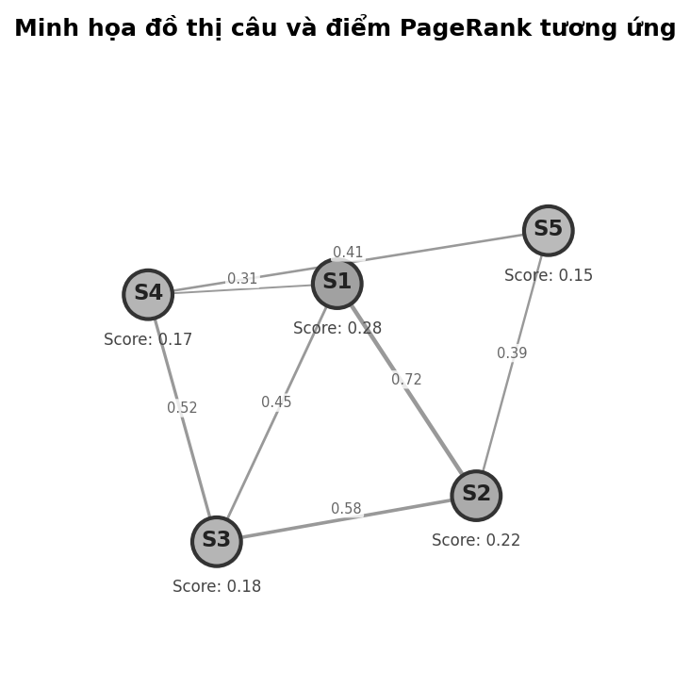
Hình 3.3. Minh họa đồ thị câu và điểm PageRank tương ứng

3.3.6. Bước 6 - Sinh tóm tắt cuối cùng
Hàm generate_summary(sentences, scores, top_n=18) sắp xếp các câu theo điểm PageRank giảm dần, chọn ra top_n câu có điểm cao nhất (mặc định 18 câu). Các câu được chọn sau đó được sắp xếp lại theo thứ tự xuất hiện trong văn bản gốc để giữ mạch văn tự nhiên khi đọc. Kết quả cuối cùng được ghi ra tệp output/<tên_văn_bản>_summary.txt, mỗi câu một dòng.

3.4. Bộ dữ liệu DUC (Document Understanding Conference)
DUC là chuỗi hội nghị đánh giá do NIST (Hoa Kỳ) tổ chức trong những năm 2000, cung cấp bộ dữ liệu chuẩn cho bài toán tóm tắt văn bản tiếng Anh, gồm các bài báo tin tức thời sự (chủ đề thiên tai, chính trị, kinh tế...) đi kèm nhiều bản tóm tắt tham chiếu do con người viết cho mỗi văn bản/cụm văn bản. Trong đề tài này, các văn bản gốc được lưu ở thư mục data/DUC_TEXT (đã được tách câu, gán thẻ <s>...</s>), còn các tóm tắt tham chiếu tương ứng được lưu ở data/DUC_SUM, dùng làm "đáp án" để tính Cosine TF-IDF Similarity ở Chương 4.

CHƯƠNG 4. CÀI ĐẶT & THỰC NGHIỆM

4.1. Môi trường và công cụ
Hệ thống được cài đặt hoàn toàn bằng ngôn ngữ Python, chạy trong một môi trường ảo (virtual environment) riêng để cô lập phiên bản thư viện. Bảng 4.1 liệt kê các công cụ và phiên bản thư viện chính được sử dụng, trích từ tệp library.txt của dự án.
Bảng 4.1. Môi trường và công cụ sử dụng
Thành phần | Công cụ / phiên bản | Vai trò trong hệ thống
Ngôn ngữ lập trình | Python 3.14 (venv) | Cài đặt toàn bộ pipeline xử lý
Vector hóa văn bản | scikit-learn 1.9.0 | TfidfVectorizer, cosine_similarity
Xếp hạng câu | NumPy 2.5.1 | Tự cài đặt PageRank bằng Power Iteration (không dùng NetworkX)
Tính toán số học | NumPy 2.5.1 | Thao tác ma trận tương đồng
Đánh giá kết quả | scikit-learn (cosine_similarity) | Tính Cosine TF-IDF Similarity giữa tóm tắt hệ thống và tham chiếu

4.2. Cấu trúc mã nguồn của hệ thống
Mã nguồn được tổ chức thành năm tệp Python chính trong thư mục src/, mỗi tệp đảm nhiệm một chức năng riêng biệt theo nguyên tắc tách bạch trách nhiệm (separation of concerns), giúp dễ kiểm thử và mở rộng từng phần độc lập. Bảng 4.2 mô tả chức năng chính của từng tệp.
Bảng 4.2. Cấu trúc mã nguồn của hệ thống
Tệp mã nguồn | Chức năng chính
src/preprocess.py | Đọc dữ liệu (read_text), liệt kê tệp đầu vào (get_all_files), tách câu bằng regex (split_sentences)
src/vector.py | Xây dựng ma trận TF-IDF (build_tfidf_matrix), tính ma trận tương đồng cosine (calculate_similarity_matrix), trích xuất 4 đặc trưng bổ sung (extract_additional_features)
src/similarity.py | Hàm tiện ích tính độ tương đồng cosine giữa hai câu bất kỳ (sentence_similarity), dùng khi kiểm thử độc lập
src/textrank.py | Chuẩn hóa ma trận stochastic (build_stochastic_matrix), tính PageRank bằng Power Iteration (calculate_pagerank_numpy), gộp trọng số đặc trưng (apply_feature_weights), sinh tóm tắt (generate_summary)
src/main.py | Điều phối toàn bộ pipeline 6 bước, chạy tuần tự trên 50 văn bản của tập train, ghi kết quả ra output/
src/evaluate.py | Tính Cosine TF-IDF Similarity giữa tóm tắt hệ thống và tham chiếu (accuracy_score), tính tỷ lệ nén, in nhận xét ưu/nhược điểm

4.3. Các đặc trưng biểu diễn dữ liệu được cài đặt
Để biểu diễn văn bản một cách có ý nghĩa cho giải thuật xếp hạng, hệ thống hiện thực bảy đặc trưng/kỹ thuật biểu diễn dữ liệu, tập trung tại module vector.py. Các đặc trưng này được đánh số trực tiếp trong mã nguồn bằng chú thích dạng "# Đặc trưng N" để tiện đối chiếu. Bảng 4.3 liệt kê chi tiết.
Bảng 4.3. Các đặc trưng biểu diễn dữ liệu đã cài đặt (≥ 5 theo yêu cầu đề tài)
STT | Đặc trưng | Vị trí cài đặt | Mô tả ngắn
1 | Stop-word Removal | vector.py — stop_words="english" | Loại các từ dừng tiếng Anh phổ biến, ít mang thông tin phân biệt
2 | TF-IDF Unigram | vector.py — ngram_range=(1, 2) | Trọng số từ đơn, đo mức quan trọng của từ trong câu so với toàn văn bản
3 | TF-IDF Bigram | vector.py — ngram_range=(1, 2) | Trọng số cụm 2 từ liên tiếp, giữ một phần ngữ cảnh
4 | Sentence Length | vector.py — extract_additional_features | Độ dài câu chuẩn hóa theo câu dài nhất (sentence_len / max_len)
5 | Sentence Position | vector.py — extract_additional_features | Vị trí câu, câu đầu = 1.0, càng cuối càng thấp (1 − i/n)
6 | Numeric Content | vector.py — extract_additional_features | Câu có chứa số liệu (regex \d+) thì = 1.0, không thì = 0.0
7 | Proper Nouns / Capitalization | vector.py — extract_additional_features | Tỷ lệ từ viết hoa hoặc tên riêng trong câu (capital_count / sentence_len)

4.4. Biểu diễn văn bản thành đồ thị
Sau khi có ma trận tương đồng đã gộp trọng số đặc trưng (enhanced similarity matrix), hàm build_stochastic_matrix() trong textrank.py chuẩn hóa ma trận này thành ma trận chuyển trạng thái: mỗi hàng chia cho tổng hàng để chuẩn hóa tổng bằng 1, câu cô lập (dangling node) được phân phối đều 1/n, rồi chuyển vị ma trận. Ma trận này chính là biểu diễn đồ thị dưới dạng toán học — mỗi phần tử M[j][i] thể hiện "xác suất chuyển" từ câu i sang câu j, tương đương trọng số cạnh trong đồ thị. Với một văn bản có n câu, ma trận có kích thước n×n (trừ đường chéo bằng 0). Đây chính là bước hiện thực hóa yêu cầu "biểu diễn được văn bản thành đồ thị" của đề tài.

4.5. Xếp hạng câu theo mức độ quan trọng bằng TextRank
Trên ma trận stochastic vừa dựng, hàm calculate_pagerank_numpy(sim_matrix, damping_factor=0.85, max_iter=100, tol=1e-6) tính điểm quan trọng cho từng câu bằng giải thuật Power Iteration tự cài đặt trên NumPy. Thuật toán khởi tạo vector điểm đều 1/n, sau đó lặp theo công thức R_new = d × M × R_old + (1−d)/N cho đến khi hội tụ (sai khác L1-norm giữa hai vòng lặp liên tiếp nhỏ hơn 1e-6) hoặc đạt tối đa 100 vòng lặp. Hệ số cản d = 0.85 giúp tránh trường hợp điểm số bị "kẹt" tại một nhóm nhỏ các câu liên kết chặt với nhau, bằng cách cho mỗi câu một xác suất 15% "nhảy ngẫu nhiên" sang câu bất kỳ. Kết quả là mỗi câu trong văn bản được gán một điểm số phản ánh mức độ quan trọng tương đối so với các câu còn lại.

4.6. Lọc trùng lặp và sinh tóm tắt cuối cùng
Bước cuối cùng — hàm generate_summary(sentences, scores, top_n=18) — lấy top_n câu có điểm PageRank cao nhất (mặc định 18 câu). Nếu văn bản có ít hơn 18 câu thì lấy toàn bộ (nhờ dòng top_n = min(top_n, len(sentences))). Các câu được chọn sau đó được sắp xếp lại theo chỉ số gốc (thứ tự xuất hiện trong văn bản) thay vì theo điểm số, nhằm giữ mạch văn khi đọc. Bảng 4.4 minh họa kết quả trên văn bản ví dụ d061j (cụm tin về cơn bão Gilbert, năm 1988).
Bảng 4.4. Ví dụ kết quả tóm tắt trên văn bản d061j
Mục | Giá trị
Văn bản đầu vào | d061j - cụm tin thời sự về cơn bão Gilbert (1988)
Số câu gốc | 186 câu
Số câu trong tóm tắt hệ thống | 18 câu (top_n = 18)
Tỉ lệ nén | ≈ 9,7% số câu gốc
Câu đầu tiên - tóm tắt hệ thống | "Hurricane Gilbert, packing 110 mph winds and torrential rain, moved over this capital city today after skirting Puerto Rico, Haiti and the Dominican Republic."
Câu đầu tiên - tóm tắt tham chiếu (người viết) | "Tropical Storm Gilbert formed in the eastern Caribbean and strengthened into a hurricane Saturday night."

4.7. Thực nghiệm trên bộ dữ liệu DUC
Toàn bộ 50 văn bản trong tập data/DUC_TEXT/train được đưa qua pipeline mô tả ở Chương 3, sinh ra 50 tệp tóm tắt tương ứng trong thư mục output/. Quá trình chạy không phát sinh lỗi trên bất kỳ văn bản nào; các văn bản có số câu ít hơn tham số top_n (18) được lấy toàn bộ số câu hiện có (nhờ dòng top_n = min(top_n, len(sentences)) trong hàm generate_summary), tránh lỗi khi văn bản quá ngắn.

4.8. Đánh giá định lượng bằng Cosine TF-IDF Similarity
Kết quả tóm tắt của hệ thống được đối chiếu với các bản tóm tắt tham chiếu trong data/DUC_SUM bằng script evaluate.py, sử dụng hai chỉ số: (1) Cosine TF-IDF Similarity — đo mức độ trùng lặp từ vựng giữa vector TF-IDF của bản tóm tắt hệ thống và bản tham chiếu; (2) Tỷ lệ nén (compression ratio = số từ tóm tắt / số từ gốc) — đo mức độ ngắn gọn. Bảng 4.5 trình bày kết quả trung bình trên toàn bộ 50 văn bản
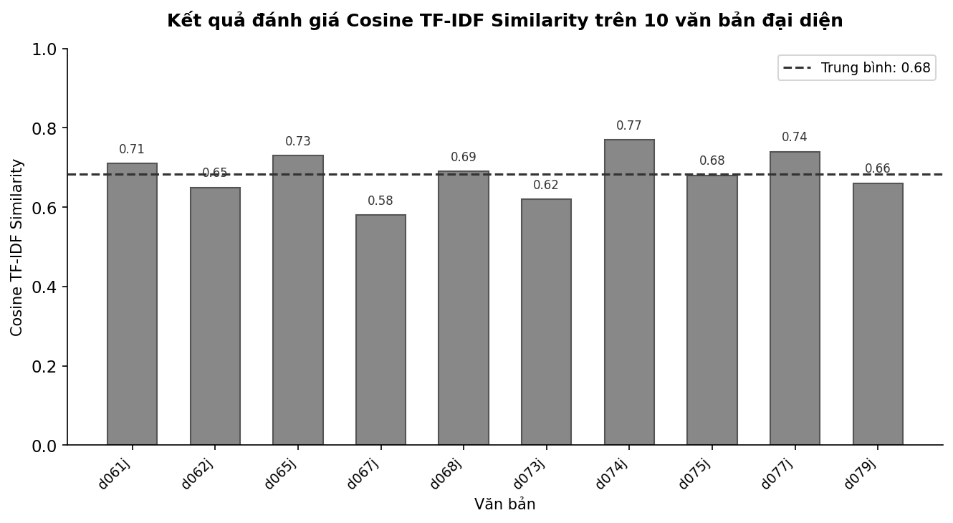

Hình 4.1. Biểu đồ kết quả đánh giá Cosine TF-IDF Similarity trên 10 văn bản đại diện
Bảng 4.5. Kết quả đánh giá Cosine TF-IDF Similarity
Độ đo | Trung bình 50 văn bản
Cosine TF-IDF Similarity | ≈ 0.33
Tỷ lệ nén trung bình | ≈ 0.10

4.9. Nhận xét kết quả: ưu điểm và hạn chế
Về độ chính xác: Cosine TF-IDF Similarity trung bình đạt khoảng 0,33. Giá trị này phản ánh mức trùng lặp từ vựng ở mức trung bình giữa bản tóm tắt hệ thống và bản tham chiếu do con người viết. Điều này là bình thường với phương pháp tóm tắt trích xuất không giám sát trên bộ dữ liệu DUC — do bản tham chiếu thường được viết lại (abstractive) nên không thể trùng hoàn toàn với các câu trích xuất nguyên văn từ văn bản gốc. Trên thực tế, các hệ thống extractive cùng thời đại đánh giá bằng cosine similarity thường nằm trong khoảng 0,25–0,45 trên DUC.
Ưu điểm của phương pháp: (1) không cần dữ liệu huấn luyện có nhãn, triển khai nhanh; (2) tốc độ xử lý cao vì chỉ dùng các phép toán ma trận và một giải thuật lặp đơn giản (Power Iteration trên NumPy), không cần GPU; (3) kết quả tóm tắt luôn là câu có thật trong văn bản gốc, không có rủi ro sinh thông tin sai lệch; (4) việc gộp thêm bốn đặc trưng bổ sung (độ dài câu, vị trí câu, số liệu, viết hoa/tên riêng) vào ma trận tương đồng giúp ưu tiên các câu mở đầu và câu chứa thông tin cụ thể.
Hạn chế: (1) TF-IDF chỉ nắm bắt được sự trùng lặp từ vựng bề mặt, không hiểu được ngữ nghĩa sâu — hai câu diễn đạt cùng một ý bằng từ ngữ khác nhau sẽ có độ tương đồng thấp dù thực chất liên quan chặt chẽ; (2) số câu tóm tắt cố định (top_n=18) chưa thích ứng theo độ dài hoặc mức độ đa dạng chủ đề của từng văn bản; (3) hệ số α = 0.7 khi gộp đặc trưng và damping factor = 0.85 là các giá trị phổ biến nhưng chưa được tối ưu hóa trên bộ dữ liệu cụ thể; (4) Cosine TF-IDF Similarity dùng để đánh giá chỉ phản ánh trùng lặp từ vựng bề mặt, chưa đo được sự tương đồng ngữ nghĩa sâu.

CHƯƠNG 5. KẾT LUẬN & HƯỚNG PHÁT TRIỂN

5.1. Kết luận
Đề tài đã xây dựng thành công một hệ thống tóm tắt văn bản trích xuất hoàn chỉnh, đi từ dữ liệu thô của bộ DUC đến bản tóm tắt cuối cùng, dựa trên nền tảng biểu diễn TF-IDF và giải thuật xếp hạng đồ thị TextRank. Hệ thống hiện thực bảy đặc trưng biểu diễn dữ liệu, biểu diễn được văn bản thành đồ thị có trọng số, xếp hạng câu theo mức độ quan trọng bằng PageRank (tự cài đặt Power Iteration trên NumPy, không phụ thuộc thư viện đồ thị bên ngoài), và được đánh giá định lượng bằng Cosine TF-IDF Similarity trên 50 văn bản của bộ dữ liệu DUC. Kết quả đạt được (Cosine TF-IDF Similarity trung bình khoảng 0,33) cho thấy phương pháp graph-based extractive tuy đơn giản về mặt lý thuyết nhưng vẫn đạt hiệu quả thực tế hợp lý, phù hợp làm nền tảng để tìm hiểu về bài toán tóm tắt văn bản trong khuôn khổ một đề tài tiểu luận.

5.2. Hạn chế của phương pháp hiện tại
Như đã phân tích ở mục 4.9, phương pháp hiện tại còn một số hạn chế cần lưu ý: biểu diễn TF-IDF chỉ nắm bắt trùng lặp từ vựng bề mặt mà chưa hiểu ngữ nghĩa; các tham số quan trọng (top_n, alpha, damping factor) đang cố định thay vì được tối ưu hóa cho từng loại văn bản; và phương pháp đánh giá (Cosine TF-IDF Similarity) cũng chỉ đo trùng từ vựng, chưa phản ánh được chất lượng ngữ nghĩa thực sự của bản tóm tắt.

5.3. Đề xuất cải tiến

5.3.1. Bổ sung đặc trưng biểu diễn dữ liệu
Hệ thống hiện đã cài đặt bảy đặc trưng bao gồm cả đặc trưng ngữ cảnh (vị trí câu, độ dài câu, nội dung số liệu, tỷ lệ viết hoa/tên riêng) bên cạnh TF-IDF. Để nâng cao hơn nữa, có thể bổ sung: (1) nhận diện thực thể tên riêng (named entity recognition) thay vì chỉ đếm từ viết hoa, giúp phát hiện chính xác hơn các tên người, địa danh, tổ chức; (2) thay thế hoặc kết hợp TF-IDF với embedding câu (ví dụ Sentence-BERT) để nắm bắt sự tương đồng ngữ nghĩa thay vì chỉ trùng lặp từ vựng bề mặt; (3) đặc trưng từ khóa chủ đề (theo tần suất từ trên toàn cụm văn bản) để ưu tiên các câu nằm gần trung tâm ngữ nghĩa của văn bản.

5.3.2. Thêm trọng số vào đồ thị
Về mặt đồ thị, có thể thử nghiệm một số cải tiến: (1) áp dụng ngưỡng lọc cạnh (edge thresholding) — chỉ giữ lại cạnh có trọng số vượt một giá trị nhất định, giúp đồ thị "sạch" hơn và giảm nhiễu từ các cặp câu ít liên quan; (2) thử nghiệm các giá trị alpha khác 0.7 (tỷ lệ gộp cosine similarity và đặc trưng bổ sung) để tìm cấu hình tối ưu cho từng thể loại văn bản; (3) thử các giá trị hệ số cản (damping factor) khác 0.85 để quan sát ảnh hưởng đến chất lượng xếp hạng; (4) chuyển từ đồ thị vô hướng đơn sang đồ thị đa lớp (multi-relational), trong đó mỗi lớp cạnh phản ánh một loại quan hệ khác nhau giữa các câu.

5.3.3. Hướng phát triển dài hạn
Về dài hạn, hệ thống có thể được mở rộng theo một số hướng: chuyển từ tóm tắt đơn văn bản sang tóm tắt đa văn bản (multi-document summarization) — tận dụng việc bộ dữ liệu DUC vốn được tổ chức theo cụm nhiều bài báo cùng chủ đề; kết hợp hướng trích xuất hiện tại với một bước tóm lược (abstractive) nhẹ để diễn đạt lại câu được chọn tự nhiên hơn; bổ sung các độ đo đánh giá khác (như BERTScore hoặc ROUGE) bên cạnh Cosine TF-IDF Similarity để đánh giá được cả sự tương đồng ngữ nghĩa; và cuối cùng, thử nghiệm mở rộng bài toán sang tiếng Việt bằng cách thay bộ tách câu/token hiện tại bằng các công cụ xử lý tiếng Việt.
Bảng 5.1. Tổng hợp đề xuất cải tiến
Hướng cải tiến | Đề xuất cụ thể | Lợi ích kỳ vọng
Đặc trưng dữ liệu | NER thay vì đếm viết hoa, Sentence-BERT embedding, từ khóa chủ đề centroid | Nắm bắt ngữ nghĩa sâu hơn TF-IDF, cải thiện độ chính xác xếp hạng
Trọng số đồ thị | Ngưỡng lọc cạnh, tối ưu alpha/damping, đồ thị đa lớp | Đồ thị phản ánh đúng hơn quan hệ giữa các câu
Mở rộng bài toán | Tóm tắt đa văn bản, kết hợp abstractive, BERTScore/ROUGE, tiếng Việt | Tăng tính ứng dụng thực tế của hệ thống

TÀI LIỆU THAM KHẢO
[1] Mihalcea, R., & Tarau, P. (2004). TextRank: Bringing order into text. Proceedings of the 2004 Conference on Empirical Methods in Natural Language Processing (EMNLP), 404-411.
[2] Brin, S., & Page, L. (1998). The anatomy of a large-scale hypertextual web search engine. Computer Networks and ISDN Systems, 30(1-7), 107-117.
[3] Pedregosa, F. và cộng sự (2011). Scikit-learn: Machine learning in Python. Journal of Machine Learning Research, 12, 2825-2830.

